Единый день детской дорожной безопасности
«Детям Подмосковья безопасные дороги»

Наименование  мероприятия | Краткое описание мероприятия | Время  проведения | Участники  (класс, группа, педагоги, персонал, родители и  т.д) | Количе  ство | Ответственный  (ФИО, должность)
- Чтение сказки «Про Никиту и Светофор Светофорыча» | Формировать элементарные правила поведения на улице. Развивать зрительное и слуховое восприятие. | 8:00 | группа | 4 ребёнка | Воспитатель группы
- Подвижная игра  «Сигналы светофора» | Цель: закрепить представление о назначение светофора его сигналах. | 9:40 | группа | 4 ребёнка | Воспитатель группы
- Дидактическая игра «Собери картинку». | Цель: Собирать целое из частей по образцу. | 16:40 | Группа | 2 ребёнка | Воспитатель группы
- Рассматривание тематических картинок из серии «Пешеходный переход» | Цель: определить безопасное место пребывания; учить переходить улицу только по «зебре» | 16:20 | группа | 4 ребёнка | Воспитатель группы
- НОД «Беседа по картинке: «Как переходить улицу». | Цель: закрепить знания об элементарных правилах дорожного движения, о значении светофора на дороге, правил регулирования движения транспорта и пешехода. | 9:00 | группа | 15 детей | Воспитатель группы
Чтение сказки «Про Никиту и Светофор Светофорыча»

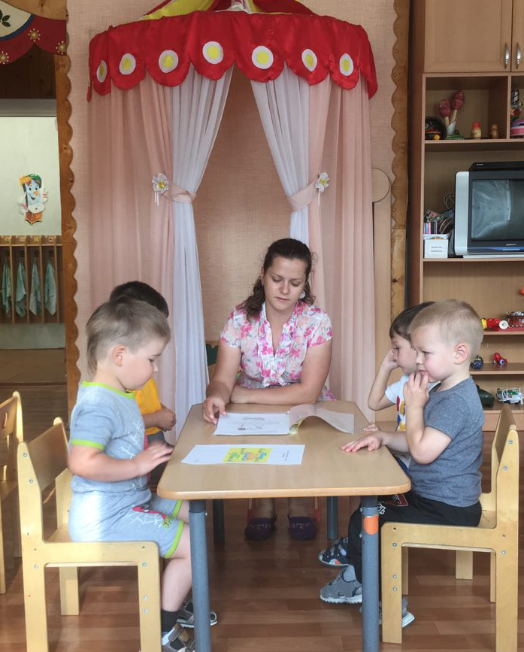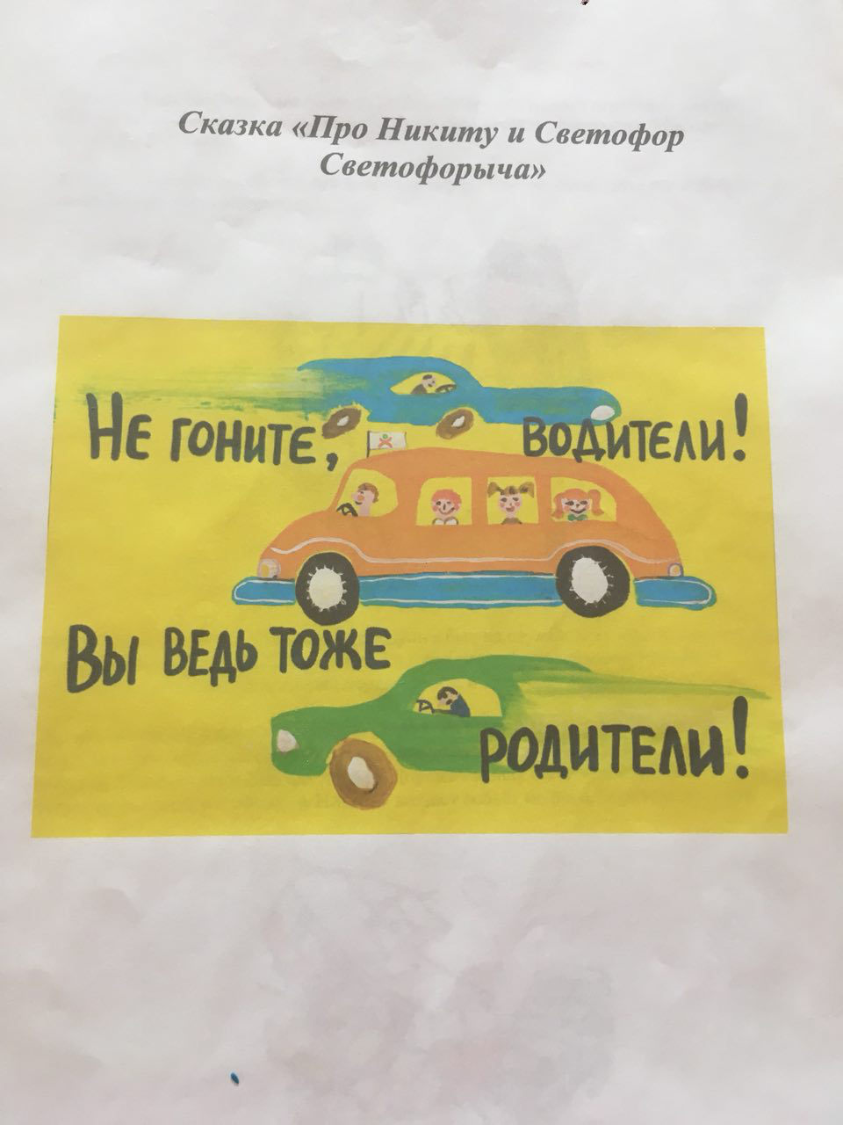

Подвижная игра «Сигналы светофора»

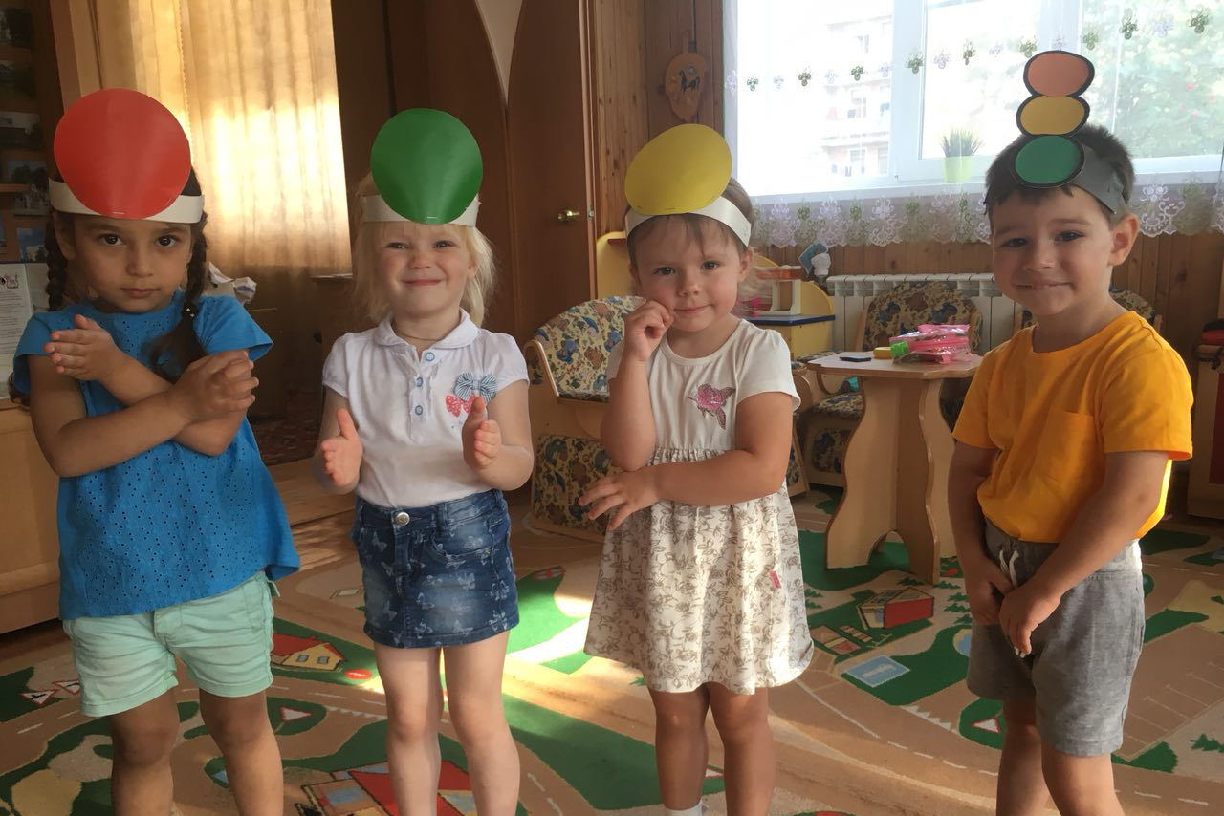

Дидактическая игра «Собери картинку».

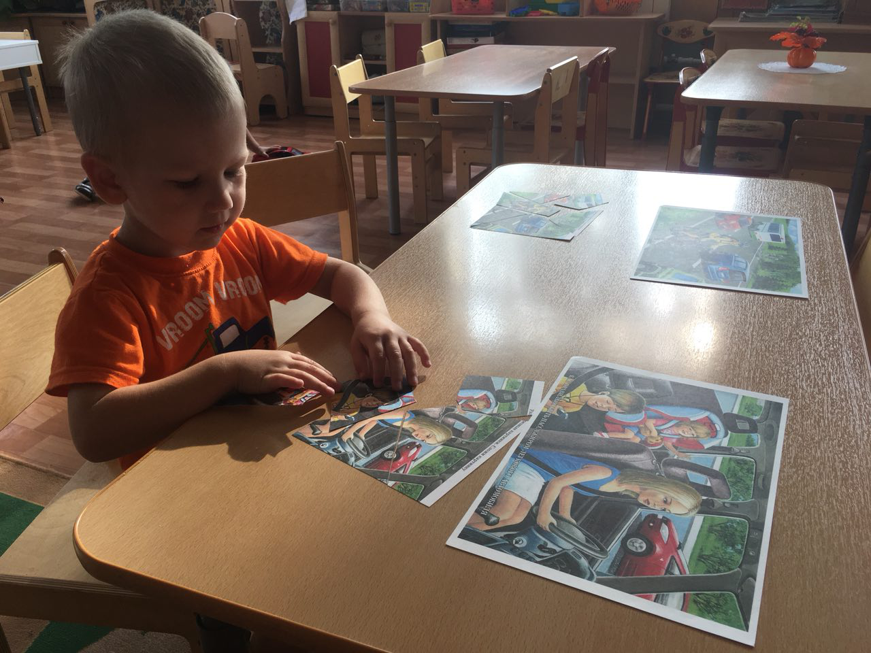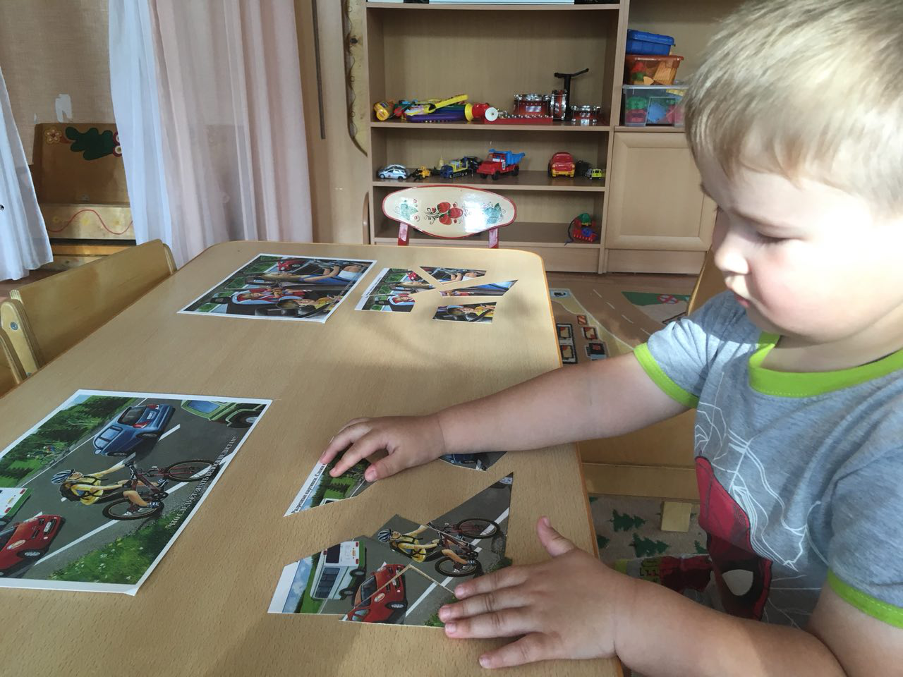

Рассматривание тематических картинок из серии «Пешеходный переход»

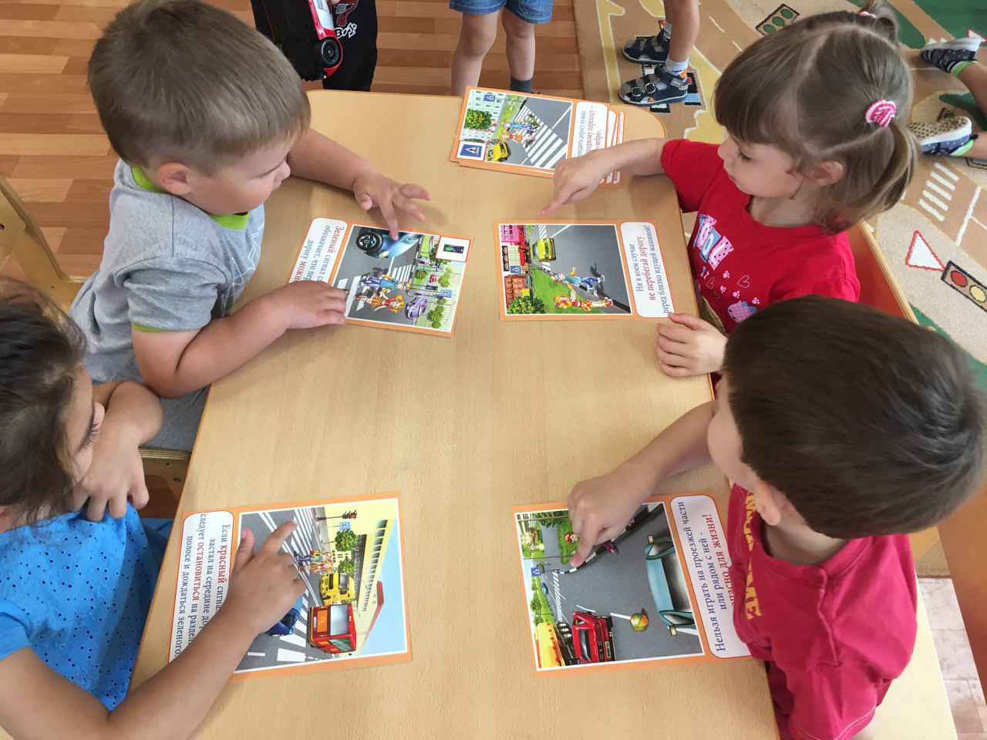

НОД «Беседа по картинке: «Как переходить улицу?»

